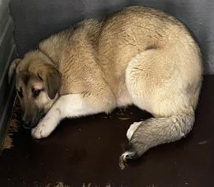
№ 242
Отловлено: 13.04.2023
СОНТ Энергетиков
Вид: собака.
Порода/пол: беспородная, сука.
Окрас: темно - рыжий.
Возраст: 1 год.
Вес: 25 кг.
Рост: 49 см. в холке.
Приметы:
Особенности поведения: Агрессивный
ИН:
Вакцинация:
Стерилизация:
Вет. паспорт: нет.
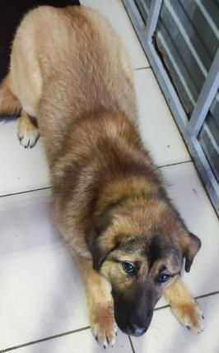
№ 243
Отловлено: 13.04.2023
СОНТ Березка, 88
Вид: собака.
Порода/пол: беспородная, сука.
Окрас: темно- рыжий.
Возраст: 1,5 года.
Вес: 29 кг.
Рост: 53 см. в холке.
Приметы: ошейник
Особенности поведения: Спокойный
ИН:
Вакцинация:
Кастрация:
Вет. паспорт: нет

